УПРАВЛЕНИЕ ФЕДЕРАЛЬНОЙ СЛУЖБЫ ГОСУДАРСТВЕННОЙ РЕГИСТРАЦИИ,
КАДАСТРА И КАРТОГРАФИИ (РОСРЕЕСТР) ПО ЧЕЛЯБИНСКОЙ ОБЛАСТИ
454048 г.Челябинск, ул.Елькина, 85

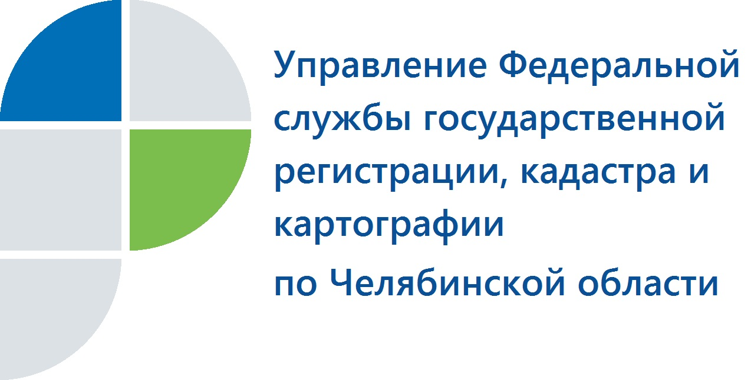

28.09.2015
Есть ли преимущества при получении выписки из реестра в электронном виде?

Управления Федеральной службы государственной регистрации, кадастра и картографии по Челябинской области информирует о получении сведений из ЕГРП в бумажном и электронном виде.
В Еткульский отдел Управления Росреестра по Челябинской области продолжают поступать вопросы о том, как получить информацию о зарегистрированных правах на квартиру, дом или другую недвижимость. Такой вопрос чаще всего волнует покупателей. Ими руководит желание при совершении сделки максимально обезопасить себя от возможных рисков и не попасть в руки мошенников. В первую очередь, у приобретателя должна быть уверенность, что он имеет дело с настоящим собственником. Однако такой уверенности дать не может даже наличие у продавца государственного свидетельства о праве собственности на объект недвижимости, так как не известны последующие после его выдачи действия с данным объектом.
Более надежный способ это – получение выписки из Единого государственного реестра прав на недвижимое имущество и сделок с ним (ЕГРП), которая отражает ситуацию в отношении выбранного объекта недвижимости на текущий момент. Ее можно запросить лично в Еткульском отделе Управления Росреестра (с. Еткуль ул. Октябрьская, 38), отделе-филиале Кадастровой палаты (с. Еткуль , переулок 13 , д.4) или в многофункциональном центре и получить в бумажном виде.
Но есть и другой способ запроса сведений из ЕГРП: через Интернет-портал Росреестра (http://www.rosreestr.ru/). О том, как это сделать, специалисты отдела подробно рассказывают гражданам в ходе консультаций. При обращении на портал по его желанию сведения могут быть предоставлены как в виде бумажного документа почтовым отправлением по адресу заявителя, так и в виде ссылки на электронный документ по указанному адресу электронной почты. Выписки и справки, полученные посредством Интернет-портала, являются официальными документами, которые подписываются электронно-цифровой подписью специалиста Управления Росреестра, и имеют такую же юридическую силу, как и документ на бумажном носителе.
Стоимость справки в электронном виде составляет 150 рублей, тогда как бумажная – 200 рублей. Вместе с тем, любой желающий, если ему не нужна выписка в виде официального документа, может бесплатно также через портал в режиме on-line просто отслеживать информацию о наличии или отсутствии зарегистрированных прав относительно объектов недвижимости.

Начальник Еткульского отдела
Управления Росреестра по Челябинской области Л.И. Шикалов

